|  |  |
| --- | --- |
| **C:\Users\PC1\Desktop\1200px-Logo_Hust.png** |  |

**ĐỒ ÁN PHP 2 – KỲ III**

Web TMĐT NXBDMH

|  |  |
| --- | --- |
| **Group 2** | |
| **Members** | Nguyễn Quang Minh  Mã Mạnh Đức  Lê Đức Hiếu |
| **Instructor** | Thầy Đoàn Văn Năng |
| **Batch** | SO6803 |
| **Semester** | III |

**□ Hà Nội 05-2024 □**

MỤC LỤC

[**1.** **Tổng quan** 3](#_Toc153282317)

[1.1 Giới thiệu đề tài 3](#_Toc153282318)

[1.2 Thực trạng hiện tại 3](#_Toc153282319)

[1.3 Ứng dụng đề xuất 3](#_Toc153282320)

[**2.** **Đặc tả yêu cầu** 3](#_Toc153282321)

[2.1 Đối với người dùng 3](#_Toc153282322)

[2.2 Yêu cầu phần cứng – phần mềm 4](#_Toc153282323)

[**3.** **Kiến trúc thiết kế hệ thống** 5](#_Toc153282324)

[3.1 Kiến trúc hệ thống 5](#_Toc153282325)

[3.2 Sơ đồ phân rã chức năng 5](#_Toc153282326)

[3.3 Đặc tả chức năng 6](#_Toc153282327)

[3.4 Sơ đồ quan hệ thực thể (ERD) 6](#_Toc153282328)

[3.5 Sơ đồ bảng dữ liệu 6](#_Toc153282329)

[3.6 Chi tiết bảng dữ liệu 7](#_Toc153282330)

[**4.** **Thiết kế giao diện** 8](#_Toc153282331)

[**5.** **Phân công công việc** 9](#_Toc153282332)

1. **Tổng quan**
   1. Giới thiệu đề tài

Dự án làm web bán sách và truyện là một ý tưởng thú vị và tiềm năng, đặc biệt khi ngành công nghiệp xuất bản và giáo dục đang trải qua sự chuyển đổi lớn từ hình thức truyền thống sang kỹ thuật số. Dưới đây là một số yếu tố quan trọng cần xem xét khi giới thiệu đề tài này:

1. **Phân loại sản phẩm**: Xác định rõ ràng loại sách và truyện bạn muốn bán. Có thể là sách giáo trình, sách giả tưởng, truyện tranh, văn học, hay thậm chí là sách kỹ năng sống.
2. **Giao diện người dùng thân thiện**: Một giao diện dễ sử dụng, thân thiện với người dùng sẽ giúp tăng trải nghiệm mua sắm trực tuyến. Tính năng tìm kiếm, đánh giá sản phẩm và giỏ hàng là những yếu tố quan trọng cần được tích hợp một cách thông minh.
3. **Hệ thống thanh toán an toàn**: Đảm bảo rằng trang web có tích hợp các phương thức thanh toán an toàn và thuận tiện như thẻ tín dụng, PayPal, hoặc các cổng thanh toán trực tuyến phổ biến khác.
4. **Quản lý kho hàng và đơn hàng**: Phải có một hệ thống quản lý kho hàng và đơn hàng hiệu quả để đảm bảo rằng sản phẩm luôn sẵn có và đơn hàng được xử lý một cách nhanh chóng và chính xác.
5. **Marketing và quảng bá**: Phát triển các chiến lược quảng cáo và marketing trực tuyến để thu hút khách hàng. Các chiến dịch quảng cáo trên mạng xã hội, email marketing và SEO (tối ưu hóa công cụ tìm kiếm) đều có thể giúp tăng lượng truy cập và doanh số bán hàng.
6. **Chính sách bảo mật thông tin**: Bảo vệ thông tin cá nhân của khách hàng là rất quan trọng. Hãy đảm bảo rằng trang web của bạn tuân thủ các quy định bảo vệ dữ liệu và chính sách bảo mật.
7. **Hỗ trợ khách hàng**: Cung cấp dịch vụ chăm sóc khách hàng tốt là yếu tố không thể thiếu. Một hệ thống hỗ trợ qua điện thoại, email hoặc chat trực tuyến sẽ giúp giải đáp thắc mắc và giải quyết vấn đề cho khách hàng một cách nhanh chóng.

**=>**Tóm lại, việc phát triển một trang web bán sách và truyện đòi hỏi sự kỹ lưỡng và chi tiết trong từng bước để đảm bảo rằng bạn cung cấp cho khách hàng một trải nghiệm mua sắm trực tuyến tốt nhất có thể.

* 1. Thực trạng hiện tại

Hiện nay, web bán sách và truyện đang trải qua một số xu hướng và thách thức quan trọng:

1. **Tăng cường cạnh tranh**: Ngành công nghiệp sách và truyện trực tuyến đang trở nên cạnh tranh hơn bao giờ hết. Với sự xuất hiện của nhiều nền tảng bán sách lớn như Amazon, Barnes & Noble, và các cửa hàng địa phương, các trang web nhỏ hơn phải cạnh tranh bằng cách cung cấp giá cả cạnh tranh, dịch vụ khách hàng tốt, và nội dung độc đáo.
2. **Sự tăng trưởng của sách và truyện điện tử**: Sách và truyện điện tử đang trở thành lựa chọn phổ biến cho nhiều người đọc, do đó các trang web bán sách và truyện cần phải cập nhật để cung cấp cho khách hàng các sản phẩm số phù hợp.
3. **Tích hợp các nền tảng kỹ thuật số**: Đối với các độc giả trẻ, việc tích hợp các nền tảng kỹ thuật số như đọc trực tuyến, audiobook và các tính năng tương tác có thể là yếu tố quyết định khi họ lựa chọn mua sách trực tuyến.
4. **Vấn đề về bản quyền và phân phối**: Các vấn đề liên quan đến bản quyền và phân phối vẫn là một thách thức lớn cho các trang web bán sách và truyện. Việc quản lý quyền lợi của tác giả và việc tiếp cận các sách phổ biến vẫn đòi hỏi sự chăm sóc đặc biệt.
5. **Tích hợp công nghệ mới**: Các công nghệ mới như trí tuệ nhân tạo, học máy và blockchain có thể được sử dụng để cải thiện trải nghiệm mua sắm và quản lý nội dung trên các trang web bán sách và truyện.
6. **Chuyển đổi từ cửa hàng truyền thống sang trực tuyến**: Do ảnh hưởng của đại dịch COVID-19 và sự phổ biến của mua sắm trực tuyến, nhiều cửa hàng sách và truyện đang phải chuyển đổi hoạt động của mình từ mô hình cửa hàng truyền thống sang mô hình trực tuyến để tồn tại và phát triển.

Tóm lại, mặc dù web bán sách và truyện đang đối mặt với nhiều thách thức, nhưng cũng mang lại nhiều cơ hội phát triển trong tương lai khi có thể tích hợp các công nghệ mới và đáp ứng nhu cầu ngày càng đa dạng của người tiêu dùng.

* 1. Ứng dụng đề xuất

Web bán sách và truyện có thể mang lại nhiều ứng dụng và lợi ích khác nhau, không chỉ cho người bán mà còn cho người đọc và cộng đồng văn hóa nói chung. Dưới đây là một số ứng dụng đề xuất của nền tảng này:

1. **Tiện ích mua sắm**: Đối với người đọc, web bán sách và truyện cung cấp một cách tiện lợi để tìm kiếm, chọn lựa và mua các tác phẩm văn học yêu thích. Họ có thể truy cập vào một loạt các danh mục sách và truyện khác nhau, đọc đánh giá từ người đọc khác, và chọn lựa giữa các phiên bản sách giấy hoặc điện tử.
2. **Trải nghiệm đọc sách số**: Cung cấp trải nghiệm đọc sách số đa dạng, bao gồm sách điện tử, audiobook và các nền tảng đọc trực tuyến. Điều này giúp người đọc tiếp cận nội dung một cách linh hoạt và thuận tiện từ bất kỳ thiết bị nào có kết nối internet.
3. **Tính cá nhân hóa**: Cung cấp khả năng cá nhân hóa trải nghiệm đọc sách bằng cách đề xuất sách và truyện dựa trên sở thích và lịch sử đọc của từng người dùng. Điều này giúp tăng cường sự tương tác và trải nghiệm cá nhân hóa cho người đọc.
4. **Cộng đồng đọc sách**: Xây dựng một cộng đồng trực tuyến cho các độc giả để chia sẻ nhận xét, đánh giá và gợi ý về các tác phẩm văn học. Điều này có thể tạo ra một môi trường giao lưu văn hóa sôi động và tăng cường tinh thần đọc sách trong cộng đồng.
5. **Hỗ trợ tác giả độc lập**: Cho phép các tác giả độc lập tiếp cận với độc giả một cách trực tiếp thông qua nền tảng bán sách và truyện, giúp họ tiếp cận thị trường rộng lớn mà trước đây có thể khó khăn. Điều này cũng giúp thúc đẩy sự đa dạng và sáng tạo trong ngành xuất bản.
6. **Phát triển kiến thức và học tập**: Cung cấp cho người đọc truy cập vào các tài liệu giáo trình và sách học có tính chất học thuật từ nhiều lĩnh vực khác nhau. Điều này có thể hỗ trợ quá trình học tập và nghiên cứu của sinh viên, giáo viên và những người tự học.
7. **Tích hợp nền tảng giáo dục**: Phát triển các tính năng và nền tảng giáo dục trực tuyến để hỗ trợ giáo viên và học sinh trong quá trình giảng dạy và học tập từ xa.

Tóm lại, web bán sách và truyện không chỉ là nơi để mua và bán sách, mà còn là một cộng đồng trực tuyến năng động và có tiềm năng phát triển đáng kể trong việc thúc đẩy đọc sách và tiếp cận kiến thức văn hóa.

1. **Đặc tả yêu cầu**
   1. Đối với người dùng

*Khách hang*

Yêu cầu của người dùng đối với một trang web bán sách và truyện có thể khác nhau tùy thuộc vào nhu cầu và mong muốn của từng cá nhân. Dưới đây là một số yêu cầu phổ biến mà người dùng thường mong đợi từ một trang web bán sách và truyện:

1. **Dễ dàng tìm kiếm và duyệt sách**: Người dùng mong đợi một giao diện người dùng thân thiện và dễ sử dụng, cho phép họ tìm kiếm và duyệt sách một cách thuận tiện và nhanh chóng. Hệ thống phân loại và bộ lọc thông minh sẽ giúp họ thu hẹp kết quả tìm kiếm theo tiêu chí cụ thể như thể loại, tác giả, xuất bản phẩm, v.v.
2. **Thông tin chi tiết và đánh giá sản phẩm**: Người dùng cần có thông tin chi tiết về sách và truyện bao gồm mô tả, tóm tắt nội dung, thông tin về tác giả và đánh giá từ những người đọc khác. Điều này giúp họ đưa ra quyết định mua hàng có thông tin cân nhắc và đáng tin cậy.
3. **Sự linh hoạt trong lựa chọn sản phẩm**: Người dùng mong muốn có sự lựa chọn đa dạng về các phiên bản sách và truyện, bao gồm sách giấy, sách điện tử và audiobook. Họ cũng muốn có thể chọn lựa giữa các phiên bản mới, cũ và giảm giá.
4. **Tính năng đặt hàng và thanh toán thuận tiện**: Người dùng cần có tính năng đặt hàng và thanh toán đơn giản và an toàn. Họ muốn có nhiều phương thức thanh toán khác nhau và mong đợi rằng quy trình thanh toán sẽ được thực hiện một cách nhanh chóng và hiệu quả.
5. **Dịch vụ hỗ trợ khách hàng tốt**: Người dùng mong đợi sự hỗ trợ chuyên nghiệp và nhanh nhẹn từ nhóm hỗ trợ khách hàng, bao gồm trả lời các câu hỏi về sản phẩm, xử lý các yêu cầu đổi trả và hoàn tiền, và giải quyết các vấn đề kỹ thuật nếu có.
6. **Bảo mật thông tin cá nhân**: Người dùng đề xuất rằng trang web cần bảo vệ thông tin cá nhân của họ một cách an toàn và bảo mật. Họ mong đợi rằng thông tin thanh toán và thông tin cá nhân của họ sẽ không bị tiết lộ cho bất kỳ bên thứ ba nào.

Tóm lại, người dùng mong đợi một trải nghiệm mua sắm trực tuyến dễ dàng, thuận tiện và an toàn khi sử dụng một trang web bán sách và truyện. Đáp ứng các yêu cầu này sẽ giúp nâng cao sự hài lòng của họ và tạo ra một môi trường mua sắm tích cực trên nền tảng của bạn.

-Đối với Quản Trị Viên:

1. **Quản lý nội dung**: Quản trị viên cần có khả năng quản lý nội dung trên trang web, bao gồm thêm, sửa đổi và xóa các sản phẩm, mô tả, hình ảnh, và đánh giá. Họ cũng cần cập nhật thông tin mới và giữ cho nội dung trang web luôn được cập nhật.
2. **Quản lý đơn hàng và khách hàng**: Quản trị viên phải theo dõi và quản lý các đơn hàng từ khi được đặt đến khi giao hàng và thanh toán. Họ cũng cần hỗ trợ khách hàng trong quá trình đặt hàng, xử lý yêu cầu đổi trả và hoàn tiền, và giải quyết các vấn đề phát sinh từ việc mua sắm trực tuyến.
3. **Bảo trì và hỗ trợ kỹ thuật**: Quản trị viên cần kiểm tra và bảo trì hệ thống trang web, đảm bảo rằng nó hoạt động một cách trơn tru và an toàn. Họ cũng cần cung cấp hỗ trợ kỹ thuật cho người dùng, giải quyết các vấn đề kỹ thuật như lỗi trang web, quên mật khẩu, hoặc không thể đăng nhập.
4. **Quản lý kho hàng và giao hàng**: Quản trị viên cần theo dõi và quản lý tồn kho của các sản phẩm sách và truyện trên trang web, đảm bảo rằng sản phẩm luôn sẵn có và được cập nhật đúng cách. Họ cũng cần quản lý quá trình giao hàng và vận chuyển, đảm bảo rằng các đơn hàng được giao đúng thời hạn và đến địa chỉ của khách hàng một cách an toàn.
5. **Quản lý dữ liệu và bảo mật thông tin**: Quản trị viên cần bảo vệ dữ liệu cá nhân của khách hàng và thông tin liên quan đến thanh toán một cách an toàn và bảo mật. Họ cũng cần tuân thủ các quy định bảo vệ dữ liệu và chính sách bảo mật và đảm bảo rằng thông tin của khách hàng không bị tiết lộ cho bất kỳ bên thứ ba nào.
6. **Phát triển và tối ưu hóa**: Quản trị viên cần liên tục phát triển và cải thiện trang web, bao gồm việc tối ưu hóa trải nghiệm người dùng, tăng cường tính năng và hiệu suất của trang web, và theo dõi và đánh giá hiệu quả của các chiến lược marketing và bán hàng.

Tóm lại, vai trò của Quản trị viên trang web bán sách và truyện là quan trọng để đảm bảo hoạt động của trang web diễn ra một cách trơn tru và hiệu quả, và đáp ứng được nhu cầu của người dùng một cách tốt nhất.

Top of Form

* 1. Yêu cầu phần cứng – phần mềm

Minimum Hardware Requirements

* CPU: Pentium IV 2.00 GHz.
* RAM: 512 MB.
* Hard Disk: 5 GB.
* OS: Window 2000/XP/Server 2003.

Recommended Hardware Requirements

* CPU: Dou Core 2.00 GHz or higher.
* RAM: 2 Gb or higher.
* Hard Disk: 80 GB or higher.
* OS: Window XP SP3 / Window 7

Software Requirements

* Environment: Microsoft .NET Framework 2.0 or later
* Database Management System: Microsoft SQL Server 2005 or later
* IDE: Microsoft Visual Studio 2008 or later
* Web Server: Internet Information Services (IIS 7.0) or later

1. **Kiến trúc thiết kế hệ thống**
   1. Kiến trúc hệ thống

The Application will be made of a Web-based distributed three-tier architecture.

User Interface with HTML

Web - Tier

And ASPX pages

Middle Tier

PHP (Code - behind) file containing

business logic

Database - Tier

SQL Server 2008

**Web – based distributed 3 - Tier Architecture of the Project**

* 1. Sơ đồ phân rã chức năng

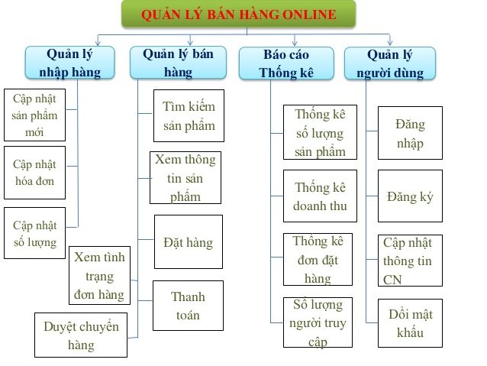

* 1. Đặc tả chức năng

Login admin

|  |  |
| --- | --- |
| **Mô tả** | Chức năng này cho phép quản trị viên đăng nhập vào trang quản trị để có thể điều chỉnh web bất cứ lúc nào.Giúp cho việc thêm,sửa thông tin để có thể trở nên dễ dàng,tiện lợi hơn rất nhiều. |
| **Đầu vào** | Nhập email, password:   * Email: Một trường dữ liệu để người dùng nhập địa chỉ email của họ. * Password: Một trường dữ liệu để người dùng nhập mật khẩu của họ. |
| **Xử lý** | Kiểm tra thông tin trong bảng users:   1. Người dùng nhập email và mật khẩu vào các trường tương ứng trên giao diện đăng nhập. 2. Hệ thống kiểm tra xem thông tin email và mật khẩu nhập vào có khớp với bất kỳ tài khoản quản trị viên nào trong cơ sở dữ liệu không. 3. Nếu thông tin nhập vào đúng, hệ thống tiến hành xác thực và đăng nhập quản trị viên vào trang quản trị. 4. Nếu thông tin không khớp hoặc không hợp lệ, hệ thống hiển thị thông báo lỗi cho người dùng và yêu cầu họ nhập lại thông tin đăng nhập. |
| **Trả về** | Nếu đúng thì trả về thông tin user đăng nhập thành công, nếu sai báo lỗi:   * Nếu thông tin đăng nhập chính xác và hợp lệ, hệ thống trả về thông tin của người dùng đã đăng nhập thành công, bao gồm thông tin về tài khoản quản trị viên và quyền hạn của họ trên trang quản trị. * Nếu thông tin đăng nhập không chính xác hoặc không hợp lệ, hệ thống trả về một thông báo lỗi phù hợp với lỗi xảy ra, ví dụ như "Email hoặc mật khẩu không chính xác. Vui lòng thử lại." |

Login users

|  |  |
| --- | --- |
| **Mô tả** | Chức năng này cho phép người dùng đăng nhập vào hệ thống để truy cập vào các tính năng và dịch vụ của trang web bán sách và truyện. |
| **Đầu vào** | Nhập email, password:   * Email: Người dùng nhập địa chỉ email của mình vào trường dữ liệu. * Password: Người dùng nhập mật khẩu của mình vào trường dữ liệu. |
| **Xử lý** | Kiểm tra thông tin trong bảng users:   1. Người dùng nhập email và mật khẩu vào các trường tương ứng trên giao diện đăng nhập. 2. Hệ thống kiểm tra xem thông tin email và mật khẩu nhập vào có khớp với bất kỳ tài khoản người dùng nào trong cơ sở dữ liệu không. 3. Nếu thông tin đăng nhập chính xác, hệ thống tiến hành xác thực và đăng nhập người dùng vào hệ thống. 4. Nếu thông tin không khớp hoặc không hợp lệ, hệ thống hiển thị thông báo lỗi cho người dùng và yêu cầu họ nhập lại thông tin đăng nhập. |
| **Trả về** | Nếu đúng thì trả về thông tin user đăng nhập thành công, nếu sai báo lỗi:   * Nếu thông tin đăng nhập chính xác và hợp lệ, hệ thống trả về thông tin của người dùng đã đăng nhập thành công, bao gồm thông tin cá nhân và quyền hạn của họ trên trang web. * Nếu thông tin đăng nhập không chính xác hoặc không hợp lệ, hệ thống trả về một thông báo lỗi phù hợp với lỗi xảy ra, ví dụ như "Email hoặc mật khẩu không chính xác. Vui lòng thử lại." |

3.4Sơ đồ quan hệ thực thể (ERD)

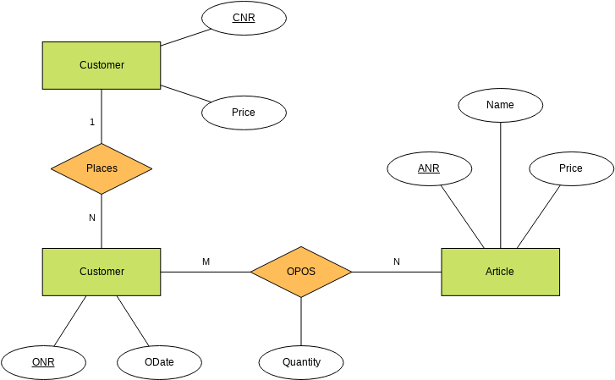

* 1. Sơ đồ bảng dữ liệu

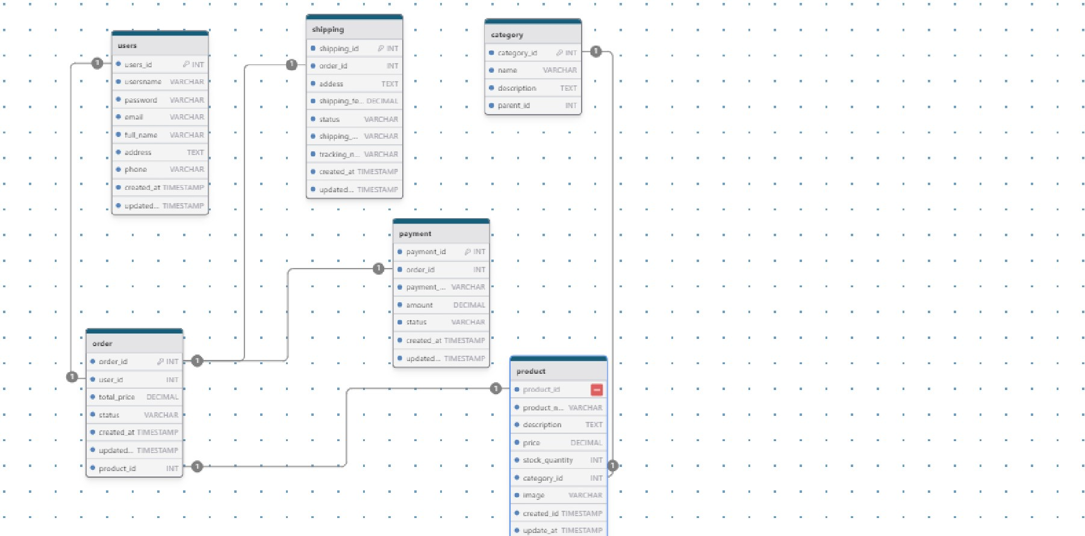

* 1. Chi tiết bảng dữ liệu

1. Bảng categories

|  |  |  |  |
| --- | --- | --- | --- |
| **Tên cột** | **Kiểu DL** | **Null** | **Ràng buộc** |
| **id** | Int | Không | Khóa chính, tự động tang, không âm |
| name | Varchar(100) | Không | Không trùng lặp |
| status | Tinyint(1) | không | Mặc định 0 |
| created\_at | Datetime | Không | Mặc định ngày hiện tại |
| updated\_at | Dateime | Có |  |

1. Products

|  |  |  |  |
| --- | --- | --- | --- |
| **Tên cột** | **Kiểu DL** | **Null** | **Ràng buộc** |
| **id** | Int | Không | Khóa chính, tự động tang, không âm |
| name | Varchar(100) | Không | Không trùng lặp |
| status | Tinyint(1) | không | Mặc định 0 |
| created\_at | Datetime | Không | Mặc định ngày hiện tại |
| updated\_at | Dateime | Có |  |

1. blogs
2. users
3. banners
4. …….
5. **Thiết kế giao diện**
   1. Trang chủ

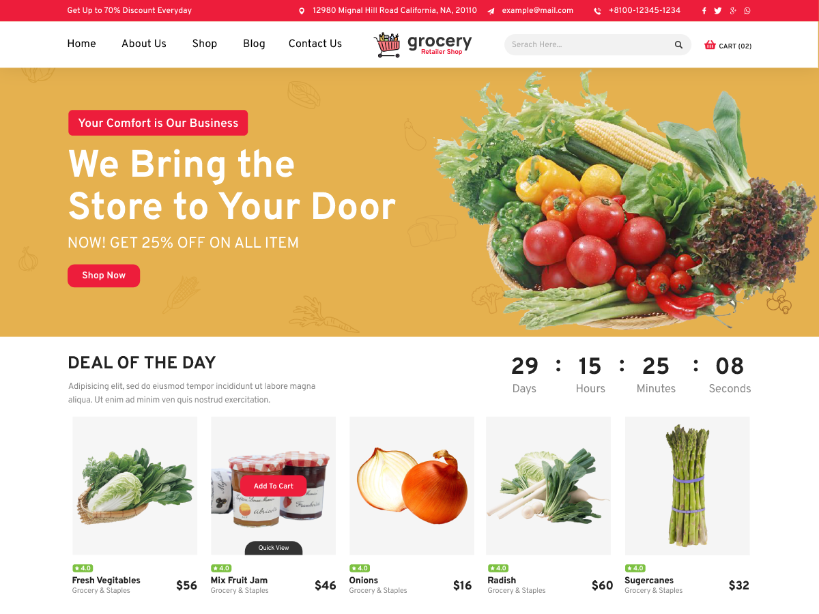

* 1. Trang giới thiệu
  2. Trang liên hệ
  3. Trang sản phẩm
  4. Trang chi tiết sản phẩm
  5. Trang đăng nhập/ đăng ký
  6. Trang giỏ hang
  7. Trang đặt hang
  8. Trang quản trị…

1. **Phân công công việc**

|  |  |  |  |  |  |
| --- | --- | --- | --- | --- | --- |
| **STT** | **Nhiệm vụ** | **Ngày bắt đầu** | **Ngày kết thúc** | **Thành viên** | **Trạng thái** |
| 1 | Định nghĩa vấn đề |  |  | Nguyễn Quang Minh | incomplete |
| 2 | Người sử dụng hệ thống |  |  | Nguyễn Quang Minh | incomplete |
| 3 | Chức năng của hệ thống |  |  | Mã Mạnh Đức | incomplete |
| 5 | Chức năng của quản trị viên |  |  | Mã Mạnh Đức | incomplete |
| 6 | Chức năng của khách hàng |  |  | Lê Đức Hiếu | incomplete |
| 7 | Chức năng của cửa hàng bán lẻ |  |  | Lê Đức Hiếu | incomplete |

**--- XIN HẾT ---**